Bezpłatne leki dla dzieci oraz seniorów 65+

Bezpłatne leki przysługują osobom poniżej 18 lat oraz osobom powyżej
65 lat (zarówno w momencie przepisania, jak i realizacji recepty).

Aby skorzystać z bezpłatnych leków dodatkowo:
- na recepcie w polu „kod uprawnień dodatkowych” lekarz lub pielęgniarka powinni umieścić literę
„Dz” (dziecko) lub „S” (senior)
- musisz mieć rozpoznane schorzenie, które jest wskazaniem do objęcia refundacją dla danego leku
- lek musi znajdować się w wykazie leków refundowanych (zakładka D2 w załączniku do obwieszczenia).

akademia.nfz.gov.pl diety.nfz.gov.pl nfz.gov.pl

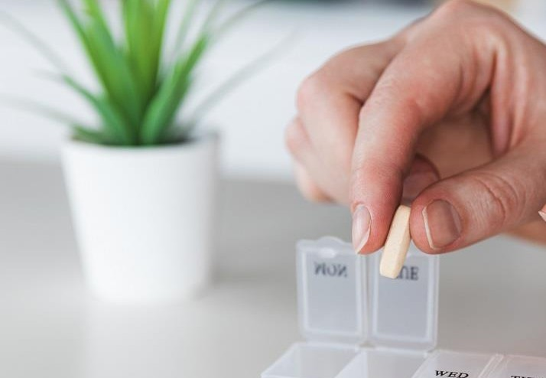

Polipragmazja.
Bezpieczne
przyjmowanie leków

Polipragmazja to inaczej wielolekowość, czyli przyjmowanie wielu
rodzajów leków jednocześnie. Jest groźna dla każdego. Zwróć szczególną uwagę na ten problem, jeśli jesteś osobą starszą lub masz choroby przewlekłe takie jak cukrzyca, nadciśnienie tętnicze, niewydolność

krążenia.

Kiedy występuje polipragmazja
Polipragmazja występuje, gdy przyjmujesz:
- 5 lub więcej różnych rodzajów leków, w tym leki bez recepty
- leki przez dłuższy czas
- leki o wykluczającym się działaniu
- niewłaściwe leki.
Ryzyko polipragmazji zwiększa się wraz z liczbą przyjmowanych leków.

Bezpieczne przyjmowanie leków
Wskazówki w przyjmowaniu leków

Co trzeci Polak po 65 roku życia przyjmuje wiele leków oraz suplementów diety jednocześnie. Z wiekiem rośnie ryzyko pojawienia się problemów zdrowotnych. Część z nich wymaga farmakoterapii, czyli stosowania odpowiednio dobranych leków.
Jeśli chcesz bezpiecznie przyjmować leki:
- na wizytach u lekarza miej przy sobie aktualny spis zażywanych leków
wraz z określonymi dawkami – niech zawiera także suplementy diety
- informuj lekarza rodzinnego oraz farmaceutę o poradach i zaleceniach otrzymanych od innych specjalistów
- nie stosuj leków i suplementów z polecenia znajomego, bez konsultacji z lekarzem lub farmaceutą.
Jak właściwie przechowywać leki
- Zażywaj leki zgodnie z zaleceniami lekarza.
- Popijaj leki wodą (ok. 200 ml), o ile nie zalecono inaczej.
- Nie popijaj leków mlekiem ani sokami.
- Nie przyjmuj leków razem z napojami alkoholowymi ani energetycznymi.
- Przestrzegaj wskazówek dotyczących pory przyjmowania leków – pilnuj odpowiedniego czasu przed posiłkiem, w jego trakcie lub po nim.
- Jeśli lek należy przyjąć bez posiłku – nie zażywaj go na chwilę przed posiłkiem lub zaraz po nim. Przyjmij lek godzinę przed posiłkiem lub dwie godziny po nim.
- Unikaj przyjmowania preparatów witaminowo-mineralnych w tym samym czasie, co leki zalecone przez lekarza – może to zaburzyć proces ich przyswajania, a preparaty zawierające składniki roślinne mogą spowolnić działanie leku.

- Zawsze trzymaj leki w miejscach niedostępnych dla dzieci.
Czy wiesz, że…
Na Internetowym Koncie Pacjenta możesz:
- sprawdzić, jak przyjmować lek — na e-recepcie znajdziesz informacje o przepisanym dawkowaniu
- zgłosić zapotrzebowanie na leki, które stale przyjmujesz
- odebrać e-mailem lub SMS-em kolejną e-receptę bez wizyty w gabinecie (w przypadku choroby przewlekłej i po konsultacji, np. telefonicznej, z lekarzem)
- sprawdzić dawkowanie leków przepisanych Twoim dzieciom do 18. roku życia
- Większość leków należy trzymać w temperaturze pokojowej,
tzn. 15-25°C. Jako miejsce do przechowywania najlepiej wybierz wyżej położoną zamykaną szafkę. Jeśli producent zaleca przechowywanie leku w lodówce (np. antybiotyki w zawiesinie, krople do oczu, probiotyki), najlepiej trzymaj go na dolnej lub środkowej półce.
- Syropy i krople do oczu przechowuj w oryginalnych kartonowych
opakowaniach – zapobiega to przenikaniu promieni słonecznych.
- Przed użyciem leku sprawdź datę ważności oraz termin przydatności
leku po otwarciu.

